Федеральное государственное бюджетное образовательное учреждение
высшего образования
«РОССИЙСКАЯ АКАДЕМИЯ НАРОДНОГО ХОЗЯЙСТВА И
ГОСУДАРСТВЕННОЙ СЛУЖБЫ
ПРИ ПРЕЗИДЕНТЕ РОССИЙСКОЙ ФЕДЕРАЦИИ»
Западный филиал РАНХиГС

ОТЧЕТ
о прохождении производственной практики по профилю специальности

ПДП. ПРЕДДИПЛОМНАЯ ПРАКТИКА

студента | 22ИСПп3-о9 | группы | 4 | курса
Киреева Даниила Витальевича
Фамилия Имя Отчество

по специальности | 09.02.07 Информационные системы и программирование
 | Код, наименование специальности

Наименование организации | ООО «45 Кейс»
Наименование организации

Период прохождения практики | с 20.04.2026 по 16.05.2026 г.
Дата сдачи | 16.05.2026 г.
Дата защиты | 16.05.2026 г.
Оценка

Руководитель практики от организации  _______________/Богачев В.И./  Подпись  «16» мая 2026г  МП | Руководитель практики от Филиала  _______________/Большакова-  Подпись Стрекалова А.В./  «16» мая 2026г
г. Калининград 2026 г.
Содержание
Введение 3
Глава 1 Характеристика объекта практики 5
1.1 Общая характеристика организации 5
1.2 Основные направления деятельности организации 5
1.3 Используемые информационные технологии и программные средства 6
1.4 Значение темы проекта для организации и практики 7
Глава 2 Анализ предметной области и постановка задачи 8
2.1 Анализ предметной области банковского обслуживания клиентов 8
2.2 Анализ существующих цифровых решений 9
2.3 Постановка задачи на разработку системы 10
2.4 Формирование требований к системе 11
Глава 3 Проектирование информационной системы 12
3.1 Проектирование архитектуры системы 12
3.2 Проектирование структуры базы данных 13
3.3 Проектирование пользовательского интерфейса 14
3.4 Проектирование административной панели и сервисного контура 15
Глава 4 Реализация информационной системы 17
4.1 Реализация серверной части 17
4.2 Реализация клиентского мини-приложения 18
4.3 Реализация административной панели 19
4.4 Реализация чат-бота VK 20
4.5 Реализация логики кредитного счета и безопасности 21
Глава 5 Тестирование и результаты практики 23
5.1 Тестирование основных функций системы 23
5.2 Проверка корректности бизнес-процессов 24
5.3 Анализ результатов преддипломной практики 25
5.4 Практическая значимость выполненной работы 26
Заключение 27
Список использованных источников 28

Введение
Преддипломная практика является завершающим этапом подготовки обучающегося и направлена на закрепление теоретических знаний, получение практического опыта разработки программных решений, а также сбор и систематизацию материалов для выполнения выпускной квалификационной работы. В ходе преддипломной практики студент должен не только продемонстрировать владение современными технологиями программирования, но и показать способность анализировать предметную область, формулировать требования к программному продукту, проектировать архитектуру системы, реализовывать программные модули и оценивать результаты своей работы.
Местом прохождения практики является общество с ограниченной ответственностью «45 Кейс». В рамках практики выполнялась работа, связанная с темой выпускной квалификационной работы: «Разработка информационной системы обслуживания клиентов банка на платформе ВКонтакте». Выбор данной темы обусловлен высокой актуальностью цифровых банковских сервисов, активным развитием мобильных платформ, а также растущей потребностью в удобных и доступных каналах дистанционного взаимодействия клиента с финансовой организацией.
Современный пользователь ожидает, что большинство банковских услуг будет доступно ему в цифровой среде без необходимости личного обращения в офис. Это касается просмотра баланса, управления счетами и картами, выполнения переводов, оформления заявок на банковские продукты, получения уведомлений и связи со службой поддержки. При этом удобство сервиса во многом определяется не только количеством функций, но и тем, насколько органично сервис встроен в привычную для пользователя экосистему. В связи с этим особый интерес представляет реализация банковского обслуживания в формате VK Mini Apps, то есть в виде мини-приложения, встроенного в платформу ВКонтакте.
Целью преддипломной практики является получение практического опыта анализа, проектирования, реализации и тестирования информационной системы обслуживания клиентов банка на платформе ВКонтакте, а также подготовка материалов для выпускной квалификационной работы.
Для достижения поставленной цели были определены следующие задачи:
- Изучить деятельность организации, являющейся базой практики.
- Проанализировать предметную область цифрового банковского обслуживания.
- Рассмотреть существующие цифровые решения и определить особенности разрабатываемой системы.
- Сформулировать требования к информационной системе.
- Спроектировать архитектуру, структуру данных и основные пользовательские сценарии.
- Реализовать программные модули клиентской, серверной и административной частей системы.
- Выполнить тестирование разработанного решения и оценить его практическую значимость.
Объектом исследования является процесс цифрового обслуживания клиентов банка в современных информационных системах.
Предметом исследования являются методы, средства и технологии разработки информационной системы банковского обслуживания на платформе ВКонтакте, включая проектирование базы данных, серверной логики, клиентских интерфейсов, административного контура и дополнительных сервисных модулей.
В процессе прохождения практики применялись методы анализа предметной области, сравнительного анализа, проектирования архитектуры программных систем, моделирования данных, разработки клиент-серверных приложений, а также методы функционального тестирования и проверки корректности бизнес-процессов.
Практическая значимость работы заключается в создании работоспособной информационной системы, моделирующей основные процессы цифрового банковского обслуживания и демонстрирующей возможность интеграции банковского функционала в платформу ВКонтакте. Полученные в ходе практики результаты были использованы при подготовке выпускной квалификационной работы и могут рассматриваться как пример комплексного проектирования прикладной информационной системы.

Глава 1 Характеристика объекта практики

1.1 Общая характеристика организации
Общество с ограниченной ответственностью «45 Кейс» выступает в качестве организации, на базе которой осуществлялось прохождение преддипломной практики. Деятельность организации ориентирована на создание и сопровождение цифровых решений, связанных с проектированием, разработкой и внедрением прикладных информационных систем. Подобный профиль работы делает организацию подходящей базой для прохождения практики по специальности, связанной с программированием и информационными системами.
Для обучающегося практика в такой организации особенно важна, поскольку позволяет работать не с абстрактными учебными задачами, а с реальными или приближенными к реальным процессами разработки. В ходе практики появляется возможность рассматривать программный проект не как набор отдельных фрагментов кода, а как целостную систему, включающую анализ предметной области, проектирование архитектуры, реализацию интерфейсов, обработку данных, тестирование и оценку качества результата.
Особенность базы практики состоит в том, что деятельность организации предполагает использование современных веб-технологий, серверных фреймворков, систем управления базами данных, средств контейнеризации и интеграции с внешними платформами. Именно это создает благоприятные условия для выполнения практического задания по теме цифровой банковской системы на платформе ВКонтакте.
В ходе прохождения практики изучались особенности организации процесса разработки, распределение ролей между компонентами программной системы, а также подходы к построению клиент-серверных приложений. Это позволило соотнести теоретические знания, полученные в ходе обучения, с прикладными задачами и лучше понять требования, предъявляемые к современным информационным системам.

1.2 Основные направления деятельности организации
К числу основных направлений деятельности ООО «45 Кейс» относятся разработка программного обеспечения, проектирование архитектуры информационных систем, создание пользовательских интерфейсов, интеграция внешних API, сопровождение цифровых сервисов и работа с базами данных. Эти направления тесно связаны между собой и отражают типичный цикл разработки современного программного продукта.
Разработка прикладных систем предполагает не только написание кода, но и предварительное исследование предметной области, понимание пользовательских сценариев, построение модели данных и определение способов взаимодействия между отдельными частями системы. В этом смысле деятельность организации позволяет рассматривать разработку как многоэтапный процесс, в котором каждый элемент влияет на конечное качество продукта.
Для целей преддипломной практики особенно значимыми оказались направления, связанные с веб-разработкой, построением API, работой с базами данных и интеграцией сервисов в существующие цифровые экосистемы. Именно эти направления лежат в основе темы выпускной квалификационной работы, связанной с банковским обслуживанием клиентов в формате мини-приложения ВКонтакте.
Следует отметить, что современные программные решения редко ограничиваются только одной частью, например только клиентским интерфейсом или только базой данных. Как правило, речь идет о совокупности взаимосвязанных модулей, каждый из которых выполняет собственную функцию. Поэтому важной особенностью практики стало рассмотрение проекта как многокомпонентной системы, в которой пользовательская часть, backend, административная панель и дополнительные сервисы должны работать согласованно.

1.3 Используемые информационные технологии и программные средства
В процессе разработки системы применялся современный стек технологий, обеспечивающий построение полноценного клиент-серверного решения. Для реализации клиентской части использовались React и Vite. Данный выбор обусловлен тем, что React позволяет удобно строить компонентные интерфейсы, а Vite обеспечивает быстрый цикл разработки и сборки приложения.
Для серверной части использовались язык Python и фреймворк FastAPI. Python отличается выразительностью и удобством для прикладной разработки, а FastAPI хорошо подходит для построения REST API, обработки маршрутов, работы со схемами данных и организации бизнес-логики. В сочетании с SQLAlchemy данный стек позволяет выстроить понятную и расширяемую серверную архитектуру.
В качестве системы управления базами данных использовалась PostgreSQL. Выбор данной СУБД обусловлен ее надежностью, поддержкой реляционной модели и распространенностью в промышленных и учебно-прикладных проектах. Для организации инфраструктуры развертывания применялись Docker и Nginx, что позволило рассматривать проект не только как набор исходных файлов, но и как систему, готовую к развертыванию в контролируемой среде.
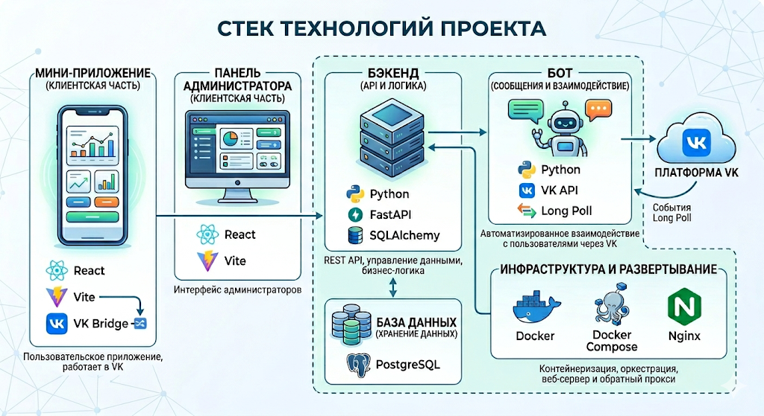
Рисунок 1 - Технологический стек разработанной системы

Особое значение для проекта имели инструменты интеграции с платформой ВКонтакте, включая VK Mini Apps, VK Bridge и VK API. Благодаря им стало возможным реализовать аутентификацию, интеграцию мини-приложения с платформой и работу чат-бота как дополнительного канала взаимодействия с пользователем.

1.4 Значение темы проекта для организации и практики
Разрабатываемая информационная система представляет интерес не только как учебная работа, но и как пример комплексного цифрового решения, объединяющего несколько технологических и прикладных направлений. Проект позволяет продемонстрировать возможности современной веб-разработки, интеграции с платформенными экосистемами и моделирования реальных бизнес-процессов в финансовой сфере.
Для организации тема проекта значима как пример построения многоуровневой системы, включающей клиентский интерфейс, backend, административный модуль, базу данных и чат-бота. Подобная структура характерна для многих современных сервисов, а потому практическая работа над таким проектом способствует формированию навыков, актуальных для профессиональной деятельности в области программной инженерии.
Для самого обучающегося значение проекта состоит в том, что он позволяет пройти через все основные этапы жизненного цикла программного продукта: от анализа предметной области до проектирования, реализации и тестирования. Это особенно важно на этапе преддипломной практики, когда необходимо не только выполнить задание, но и сформировать целостное представление о разработке программных систем.

Глава 2 Анализ предметной области и постановка задачи

2.1 Анализ предметной области банковского обслуживания клиентов
Банковское обслуживание клиентов представляет собой совокупность процессов, связанных с управлением денежными средствами, счетами, банковскими картами, кредитными продуктами, операциями, заявками и поддержкой пользователей. В традиционной модели значительная часть этих процессов была сосредоточена в физических отделениях банков, однако в современных условиях большая часть взаимодействия переносится в цифровую среду.
Переход к дистанционным форматам обслуживания обусловлен несколькими факторами. Во-первых, пользователи стремятся сократить время на выполнение повседневных финансовых операций. Во-вторых, мобильные и веб-технологии позволяют обеспечить доступ к сервисам практически из любой точки. В-третьих, сами банки заинтересованы в создании более гибких и масштабируемых каналов взаимодействия с клиентом.
С точки зрения предметной области цифровой банковский сервис должен обеспечивать работу с основными сущностями. К ним относятся пользователь, банковский счет, банковская карта, операция, заявка на продукт, уведомление, сервисный запрос и сообщение поддержки. Эти сущности не существуют изолированно: пользователь связан со счетами, счета связаны с картами и операциями, а сервисные обращения и заявки отражают дополнительный контур взаимодействия с системой.
Важной особенностью банковской предметной области является наличие бизнес-правил, которые нельзя свести только к отображению данных. Например, перевод денежных средств требует проверки баланса, принадлежности счетов, допустимости операции и последующей фиксации события в истории. Кредитный продукт, в свою очередь, требует отдельной логики расчета задолженности, обязательного платежа и даты следующего погашения. Следовательно, разработка банковской системы предполагает не только удобный интерфейс, но и строгую, централизованную бизнес-логику.
В рамках рассматриваемого проекта предметная область была адаптирована к формату VK Mini App. Это означает, что система проектировалась не как классическое мобильное банковское приложение, а как банковский сервис, встроенный в платформенную среду ВКонтакте. Такое решение позволяет объединить банковскую функциональность с привычной для пользователя экосистемой и сделать доступ к основным операциям более естественным с точки зрения повседневного использования.

2.2 Анализ существующих цифровых решений
Для более глубокого понимания предметной области был выполнен обзор существующих цифровых банковских решений. Анализ крупнейших российских банков показал, что современные сервисы, как правило, предоставляют пользователю доступ к счетам, картам, операциям, переводам, кредитам, заявкам, чатам поддержки и дополнительным сервисам. Таким образом, рынок уже сформировал определенный стандарт ожиданий, которому должна соответствовать любая система банковского обслуживания.
Однако большинство таких решений реализовано в форме самостоятельных мобильных приложений или веб-банков. В них пользователь взаимодействует с банковским сервисом как с отдельным программным продуктом. В рамках же рассматриваемого проекта был выбран иной подход: банковский функционал реализуется в виде мини-приложения ВКонтакте. Это позволяет по-новому взглянуть на цифровое обслуживание и рассматривать банковский сервис как часть более крупной социальной и коммуникационной платформы.
Сравнение существующих решений показало, что при разработке учебно-прикладного проекта невозможно и не требуется воспроизводить весь объем промышленной функциональности. Важнее выделить основные пользовательские сценарии и реализовать их так, чтобы они были логически завершенными и архитектурно обоснованными. В этой связи в проект были включены функции, наиболее значимые с точки зрения повседневного обслуживания клиента: работа со счетами и картами, внутренние переводы, переводы по VK ID, заявки на продукты, уведомления, поддержка, административное сопровождение и кредитная логика.

Таблица 1 - Сравнительный анализ цифровых банковских решений
Критерий | Т-Банк | СберБанк Онлайн | Альфа-Банк | ВТБ Онлайн | Разрабатываемый проект
Формат решения | Мобильный банк | Мобильный банк | Мобильный банк | Мобильный банк | VK Mini App
Работа со счетами и картами | Да | Да | Да | Да | Да
Переводы и платежи | Да | Да | Да | Да | Да
Оформление банковских продуктов | Да | Да | Да | Да | Да
Поддержка пользователей | Да | Да | Да | Да | Да

Продолжение таблицы 1
Интеграция с VK | Нет | Нет | Нет | Нет | Да
Дополнительный чат-бот VK | Нет | Нет | Нет | Нет | Да
Административный контур в проекте | Внутренние системы банка | Внутренние системы банка | Внутренние системы банка | Внутренние системы банка | Да

Анализ аналогов также позволил сделать вывод, что важнейшим качеством цифрового банковского решения является не только количество функций, но и целостность пользовательского опыта. Клиент не воспринимает банковское приложение как набор несвязанных экранов. Для него это единая система, в которой данные, операции, уведомления и взаимодействие с поддержкой должны быть согласованными. Следовательно, при разработке проекта необходимо было уделить внимание не только отдельным модулям, но и их взаимосвязи.

2.3 Постановка задачи на разработку системы
На основе анализа предметной области и существующих решений была сформулирована основная задача преддипломной практики: разработать информационную систему обслуживания клиентов банка на платформе ВКонтакте, обеспечивающую выполнение ключевых пользовательских и административных сценариев в рамках единой архитектуры.
Система должна была включать несколько компонентов. Первый компонент - клиентское мини-приложение VK Mini App, через которое пользователь взаимодействует с основными банковскими функциями. Второй компонент - серверная часть, реализующая бизнес-логику, API и взаимодействие с базой данных. Третий компонент - административная панель, предназначенная для сопровождения пользователей, обработки заявок и сервисных запросов. Четвертый компонент - чат-бот VK как дополнительный канал взаимодействия. Пятый компонент - база данных, обеспечивающая централизованное хранение информации.
Постановка задачи включала необходимость не только реализовать отдельные функции, но и связать их в единую систему. Для этого требовалось определить сущности предметной области, спроектировать структуру хранения данных, выделить основные API-маршруты, построить пользовательские сценарии и обеспечить согласованную работу компонентов. Важным условием было то, что все критически важные действия должны выполняться на стороне backend, а интерфейсы должны выступать как средство отображения информации и отправки запросов.
Следовательно, задача разработки имела комплексный характер и охватывала анализ, проектирование, программную реализацию и тестирование.
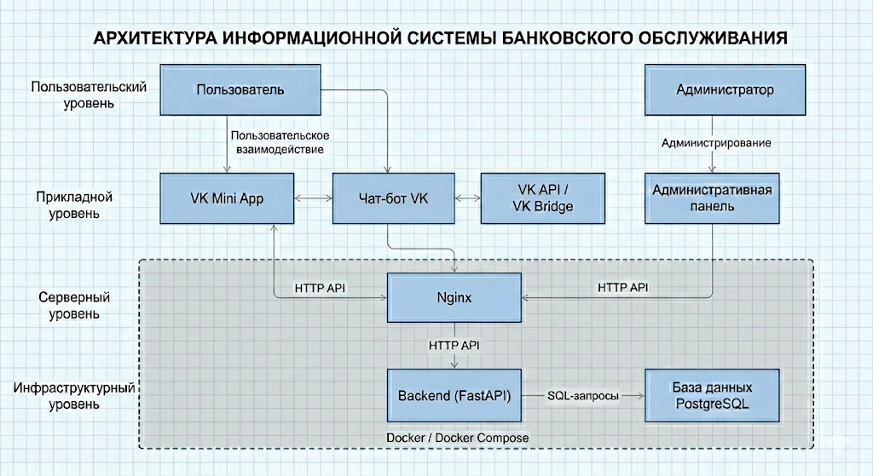
Рисунок 2 - Архитектура информационной системы

2.4 Формирование требований к системе
Требования к системе формировались исходя из потребностей пользователя, специфики банковской логики и особенностей платформы ВКонтакте. В клиентской части система должна была обеспечивать авторизацию пользователя, отображение счетов и карт, просмотр операций, выполнение переводов, оформление заявок, получение уведомлений, работу с поддержкой и настройками безопасности.
Для серверной части основными требованиями стали централизованная обработка запросов, реализация бизнес-логики, работа с базой данных, разграничение доступа и корректная обработка пользовательских и административных сценариев. Для административной панели требовалось обеспечить возможность просмотра пользователей, их счетов и карт, обработки заявок, сервисных запросов и диалогов поддержки.
Дополнительные требования были связаны с чат-ботом VK. Он не должен был дублировать мини-приложение полностью, а должен был выступать вспомогательным каналом, позволяющим пользователю получать краткую информацию, управлять уведомлениями и переходить в основную систему.
Нефункциональные требования включали удобство интерфейса, логичность навигации, целостность архитектуры, возможность расширения проекта и базовый уровень безопасности. Таким образом, система должна была представлять собой не демонстрационный набор экранов, а архитектурно завершенное решение, моделирующее реальные процессы банковского обслуживания.

Глава 3 Проектирование информационной системы

3.1 Проектирование архитектуры системы
Архитектура системы была спроектирована как многоуровневая клиент-серверная модель. Такой подход позволяет разделить ответственность между различными модулями и сделать систему более понятной, расширяемой и устойчивой. В рамках проекта были выделены клиентский уровень, серверный уровень, уровень хранения данных и дополнительный сервисный контур.
Клиентский уровень представлен VK Mini App, административной панелью и чат-ботом VK. Хотя эти компоненты различаются по назначению, все они взаимодействуют с единой серверной частью. Мини-приложение предназначено для конечного пользователя, административная панель - для сопровождения внутренних процессов, чат-бот - для дополнительного информационного и коммуникационного взаимодействия.
Серверная часть реализует бизнес-логику системы. Именно здесь обрабатываются маршруты авторизации, операций со счетами, картами, заявками, уведомлениями и поддержкой. Централизация логики на серверной стороне необходима для того, чтобы один и тот же сценарий не реализовывался по-разному в нескольких интерфейсах. Такой подход особенно важен для банковской системы, где любые расхождения в логике могут приводить к неправильному поведению приложения.
Отдельное значение имеет база данных PostgreSQL, в которой хранится информация обо всех пользователях, продуктах и событиях системы. Использование реляционной модели позволяет надежно описывать связи между сущностями и обеспечивать целостность данных. В совокупности все компоненты формируют согласованную архитектуру, в которой пользовательские и административные действия работают через единую точку серверной обработки.
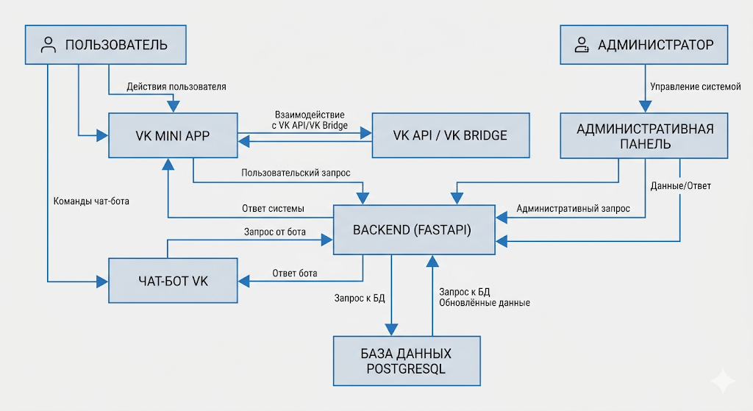
Рисунок 3 - Схема информационных потоков в системе

3.2 Проектирование структуры базы данных
Проектирование базы данных является одним из ключевых этапов разработки информационной системы, поскольку от корректности модели данных зависит логика работы всей системы. В рассматриваемом проекте была выбрана реляционная модель хранения данных, так как она наилучшим образом соответствует банковской предметной области, основанной на множестве взаимосвязанных сущностей.
Центральной таблицей выступает таблица пользователей. Пользователь является базовой сущностью, вокруг которой группируются счета, карты, операции, заявки, сообщения поддержки, сервисные запросы, уведомления, избранные платежи и события входа. Такое решение соответствует прикладной логике системы и делает возможным построение единой карточки пользователя как в клиентской части, так и в административной панели.
Следующей значимой сущностью является счет. Один пользователь может иметь несколько счетов, различающихся по назначению и логике использования. Для обычных счетов важны такие параметры, как название, баланс, валюта и статус. Для кредитного счета дополнительно учитываются исходная сумма кредита, сумма текущей задолженности, срок кредита и дата следующего платежа. Это позволяет реализовать в системе не только отображение данных, но и отдельную кредитную бизнес-логику.
Банковские карты привязываются к счетам. Такое решение отражает реальную банковскую модель, при которой карта является инструментом доступа к счету, а не самостоятельным финансовым объектом. Таблица операций хранит историю движений средств и связана как с пользователем, так и со счетом. Это позволяет не только отображать историю в интерфейсе, но и использовать данные операций в административной обработке и аналитике.
Дополнительные таблицы предназначены для хранения заявок на банковские продукты, сообщений поддержки, сервисных запросов, уведомлений, шаблонов избранных платежей и событий входа. Наличие этих сущностей делает систему более полной и приближенной к реальному цифровому сервису.
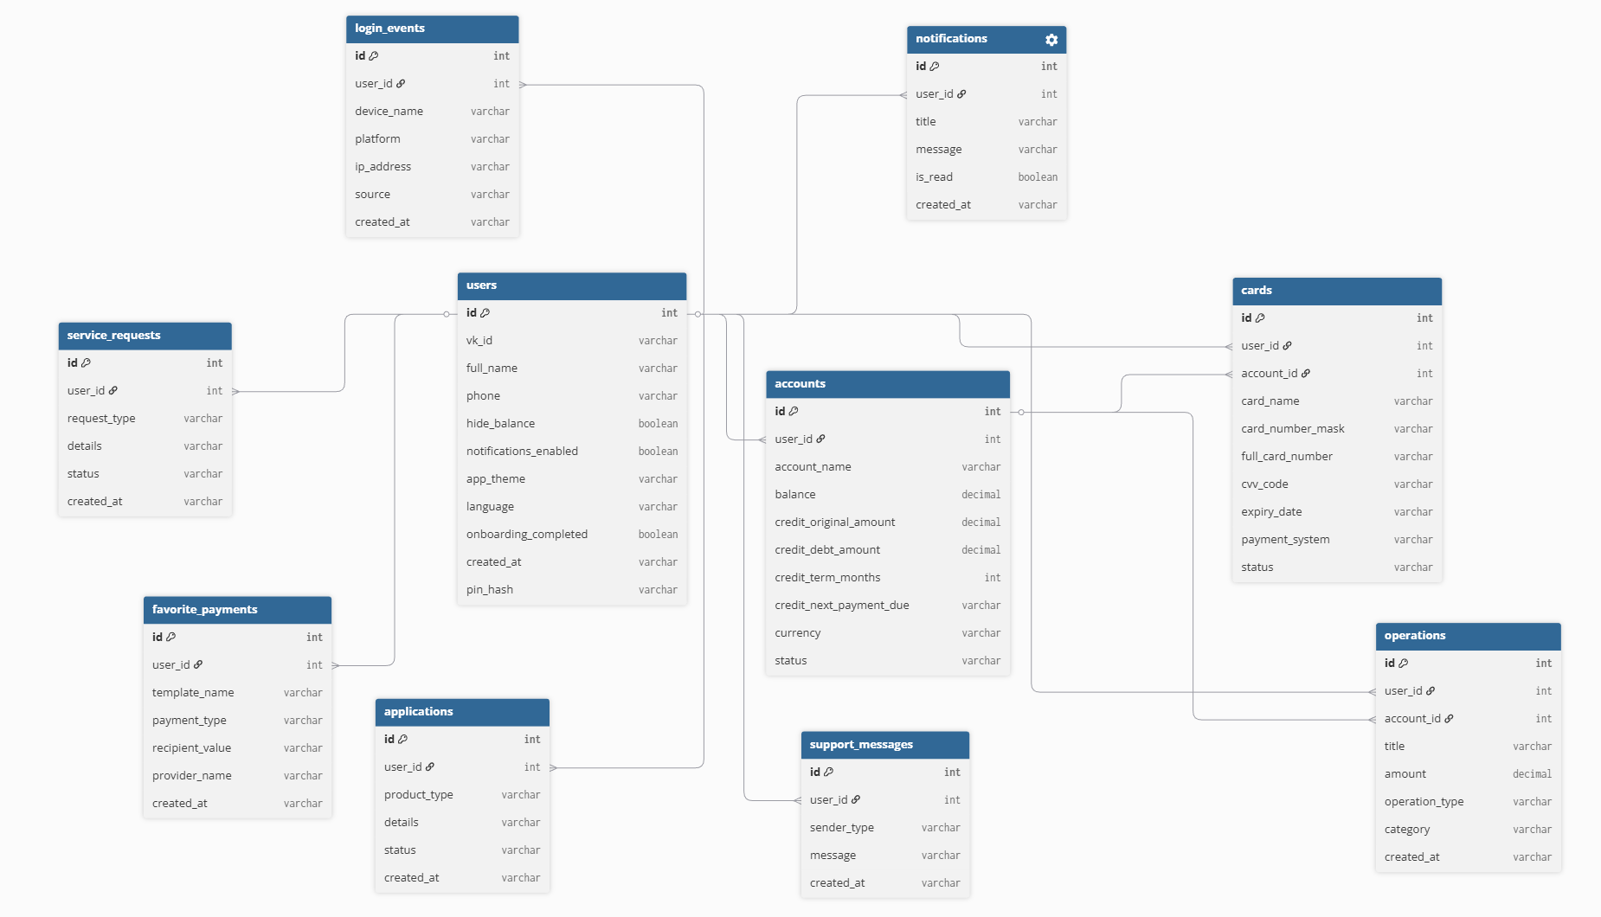
Рисунок 4 - ER-диаграмма базы данных

3.3 Проектирование пользовательского интерфейса
Интерфейс клиентского мини-приложения проектировался с учетом требований мобильного формата и особенностей использования VK Mini Apps. Основной задачей было создание удобного интерфейса, позволяющего быстро перейти к наиболее востребованным банковским действиям.
Главный экран мини-приложения был задуман как банковская сводка. Пользователь должен был сразу видеть состояние своих счетов, краткую информацию по карте, баланс и ключевые точки входа в другие разделы системы. Такой подход позволяет уменьшить число лишних действий и делает приложение более понятным для повседневного использования.
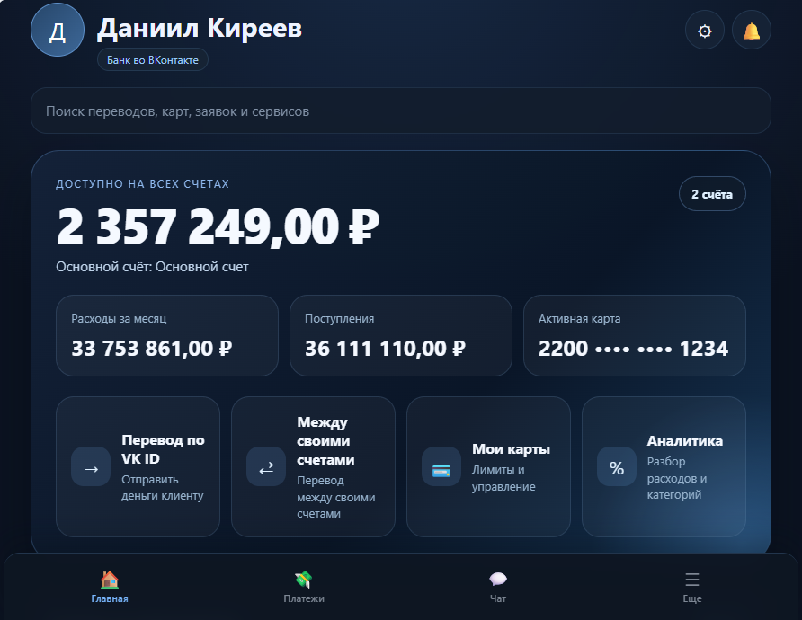
Рисунок 5 - Главный экран мини-приложения
Разделы счетов, карт, переводов, заявок, уведомлений и поддержки проектировались как самостоятельные функциональные блоки, но в рамках общей навигационной логики. Это означает, что пользователь не должен воспринимать каждый экран как отдельное приложение внутри приложения. Напротив, система должна восприниматься как единый сервис, в котором переходы между разделами естественны и логичны.
Отдельное внимание было уделено интерфейсам, связанным с кредитным счетом и переводами. Эти сценарии содержат более сложную логику, чем простое отображение информации, поэтому важно было спроектировать их так, чтобы пользователь понимал текущее состояние продукта, сумму задолженности, обязательный платеж и последствия своих действий.

3.4 Проектирование административной панели и сервисного контура
Административная панель была спроектирована как отдельный внутренний интерфейс, не предназначенный для конечного пользователя. Основная задача панели - обеспечить сопровождение клиентов, обработку заявок, сервисных запросов и диалогов поддержки. В отличие от пользовательского интерфейса, акцент здесь сделан не на визуальной компактности, а на полноте и удобстве представления данных.
Центральным элементом административной панели стала карточка клиента. В ней должны быть собраны сведения о пользователе, его счетах, картах, операциях, заявках и сообщениях. Такой подход позволяет администратору быстро получить целостное представление о текущем состоянии пользователя в системе и выполнить необходимые действия без постоянного переключения между разрозненными разделами.
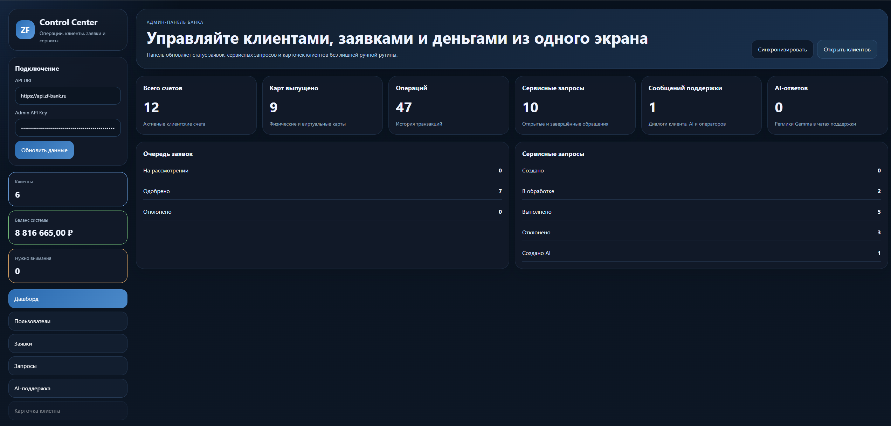
Рисунок 6 - Административная панель системы

Чат-бот VK был спроектирован как дополнительный сервисный канал. Его назначение состоит не в полном повторении мини-приложения, а в предоставлении пользователю короткого и быстрого способа взаимодействия с системой. Через бота можно приветствовать пользователя, направлять его в мини-приложение, сообщать статус заявок, краткую информацию о продуктах и настройки уведомлений.
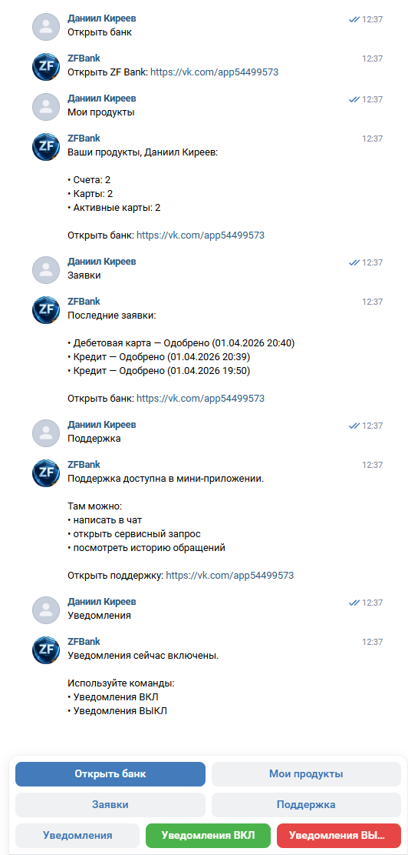
Рисунок 7 - Сценарий взаимодействия пользователя с чат-ботом

Глава 4 Реализация информационной системы

4.1 Реализация серверной части
Серверная часть системы была реализована на языке Python с использованием FastAPI. Этот выбор оказался обоснованным благодаря простоте организации маршрутов, удобной работе со схемами данных и возможности построения легкого, но функционального REST API.
На серверной стороне были реализованы маршруты авторизации пользователя через платформу ВКонтакте, а также прикладная логика, связанная с PIN-кодом. После прохождения авторизации пользователь получает доступ к своей банковской информации, а backend формирует для него необходимый прикладной контекст.
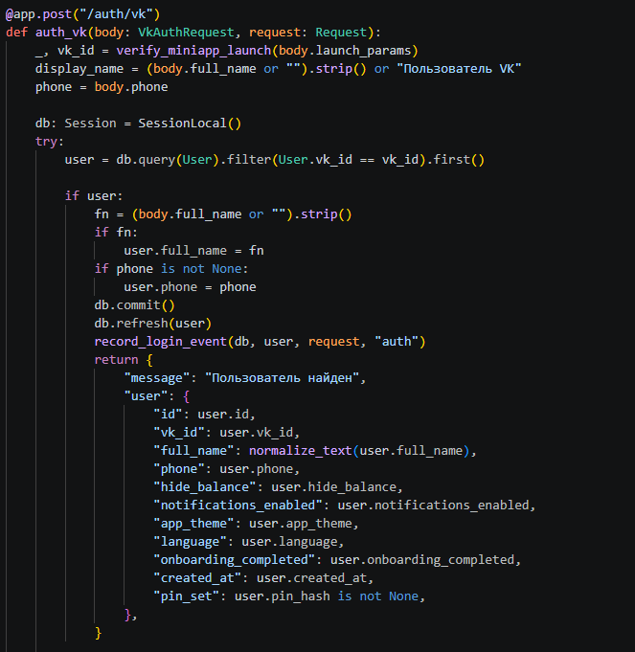
Рисунок 8 - Фрагмент реализации серверных маршрутов API

Значительное внимание было уделено реализации маршрутов работы со счетами, картами и операциями. Серверная часть должна не просто отдавать данные клиентскому приложению, а проверять принадлежность сущностей пользователю, корректность операций и допустимость изменений состояния объектов. Такой подход особенно важен для финансовых сценариев, где ошибка логики может приводить к неправильному отображению или обработке средств.
Отдельно были реализованы маршруты переводов между своими счетами и переводов по VK ID. Внутренний перевод предполагает проверку существования счетов, их принадлежности одному пользователю, корректности суммы и достаточности баланса. После успешной проверки списание и зачисление отражаются в системе через создание записей об операциях. Перевод по VK ID также требует дополнительной проверки получателя и согласованного обновления данных.

4.2 Реализация клиентского мини-приложения
Клиентское мини-приложение разрабатывалось как основной интерфейс взаимодействия пользователя с банковской системой. В ходе реализации на первый план вышли задачи построения удобной навигации, визуальной структуры экранов и устойчивого взаимодействия с backend.
Главная страница мини-приложения реализована как единая сводка, где пользователь видит наиболее значимую информацию о своих продуктах. Это соответствует реальной практике цифровых банковских сервисов, в которых пользователь чаще всего начинает работу с просмотра общего состояния счетов и карт.
Разделы счетов и карт реализованы таким образом, чтобы пользователь мог не только видеть список объектов, но и открывать более детальную информацию по каждому из них. Для счета важно было показать название, тип, баланс, историю операций и связанные действия. Для карты - реквизиты, статус, принадлежность счету и другие значимые атрибуты.
Отдельный модуль перевода был реализован как самостоятельный сценарий с выбором счета списания, суммы и получателя. Дополнительно в системе реализованы разделы уведомлений, заявок и поддержки, что позволило сделать mini app не демонстрацией одной-двух функций, а достаточно полным банковским интерфейсом.
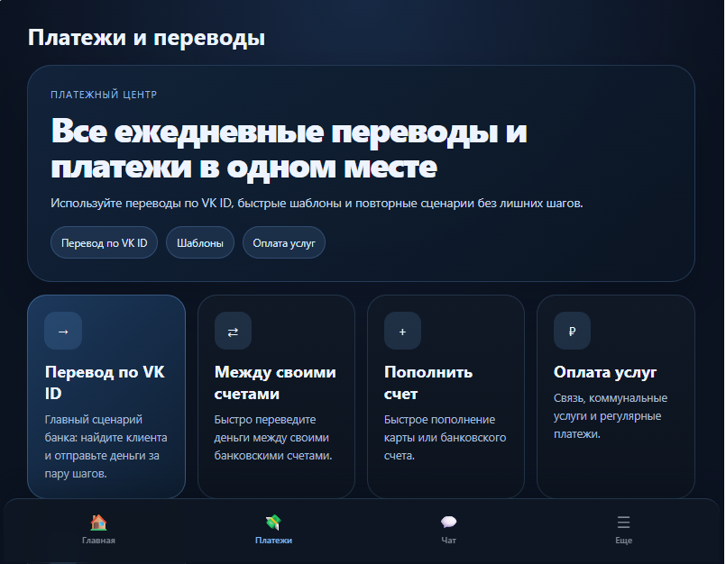
Рисунок 9 - Экран платежей и переводов

4.3 Реализация административной панели
Административная панель была реализована как веб-интерфейс, взаимодействующий с той же серверной частью, что и мини-приложение. Это обеспечило единообразие данных и отсутствие дублирующей бизнес-логики.
В административной панели реализованы страницы обзора, списки пользователей, экран карточки клиента, разделы заявок, сервисных запросов и поддержки. Через интерфейс администратор может одобрять или отклонять заявки, обновлять статусы сервисных запросов, просматривать историю сообщений и выполнять действия по сопровождению клиентов.
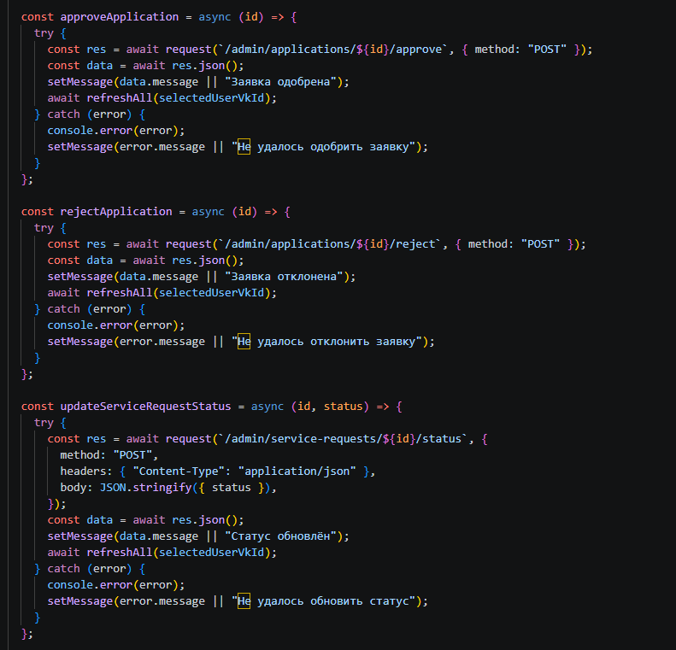
Рисунок 10 - Фрагмент реализации функций административной панели

Ключевое значение имеет то, что административная панель не является отдельной изолированной системой. Она является частью общей архитектуры и работает с теми же сущностями, что и клиентская часть. Благодаря этому изменения, внесенные администратором, сразу отражаются в пользовательских сценариях.

4.4 Реализация чат-бота VK
Чат-бот VK был реализован как дополнительный интерфейс взаимодействия с системой. Он предназначен для случаев, когда пользователю удобнее получить короткий ответ в диалоговом формате, чем переходить в мини-приложение.
С помощью бота пользователь может получить приветственное сообщение, ссылку на запуск банковского мини-приложения, краткую информацию о продуктах, данные о заявках и управлять уведомлениями. Это делает систему более гибкой и позволяет использовать ВКонтакте не только как платформу для интерфейса mini app, но и как канал коммуникации.
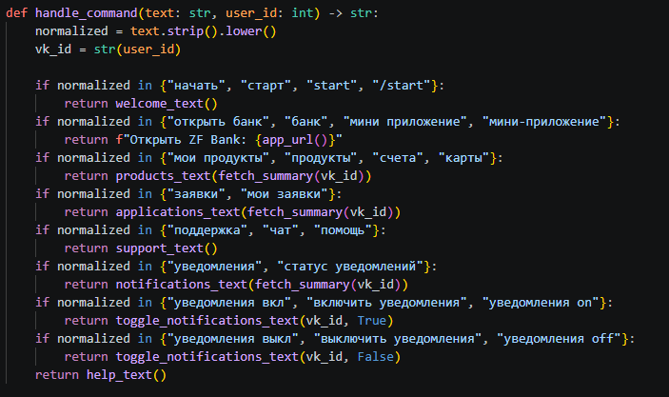
Рисунок 11 - Фрагмент реализации логики обработки команд чат-бота VK

С точки зрения архитектуры чат-бот работает через backend, а не как самостоятельное приложение с отдельной логикой хранения. Это обеспечивает согласованность данных и уменьшает дублирование функций.

4.5 Реализация логики кредитного счета и безопасности
Сложной и важной частью проекта стала реализация кредитного счета. В отличие от обычного счета, кредитный продукт требует различения доступных средств и фактической задолженности. Это необходимо для корректного расчета обязательного платежа и отображения пользователю финансового состояния продукта.
В системе была реализована логика расчета задолженности, обязательного платежа, даты следующего платежа, а также сценариев частичного и полного погашения. Отдельно учитывается ситуация просрочки, при которой задолженность может увеличиваться за счет начисления процентов.
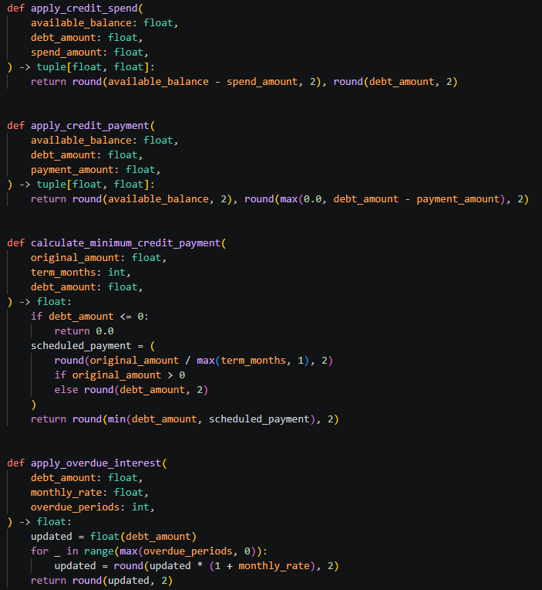
Рисунок 12 - Фрагмент реализации логики кредитного счета

Важной составляющей проекта стала и безопасность. На уровне архитектуры применено разграничение клиентского и административного контуров, а также перенос критичной логики на серверную сторону. Дополнительно в проекте используются механизмы аутентификации через VK, PIN-код и работа с конфигурацией через переменные окружения.

Глава 5 Тестирование и результаты практики

5.1 Тестирование основных функций системы
После завершения реализации была проведена проверка работоспособности основных функций системы. Тестирование охватывало как клиентские, так и административные сценарии. В частности, проверялись авторизация пользователя, отображение счетов и карт, просмотр реквизитов, выполнение переводов, создание заявок, обмен сообщениями с поддержкой и работа административной панели.
Тестирование клиентского интерфейса показало, что основные пользовательские сценарии выполняются последовательно и без критических нарушений. Пользователь может пройти путь от авторизации до выполнения перевода или отправки обращения в поддержку, а система корректно отображает изменения состояния данных.
Проверка серверной части подтвердила корректную обработку маршрутов и взаимодействие с базой данных. Особое внимание уделялось тем сценариям, где важна бизнес-логика, а не только возврат данных. Это касалось переводов, обновления статусов, создания заявок, сервисных запросов и кредитного счета.

Таблица 2 - Результаты тестирования основных функций системы
№ | Проверяемая функция | Ожидаемый результат | Фактический результат | Итог
1 | Авторизация пользователя через VK Mini App | Пользователь успешно проходит авторизацию и получает доступ к системе | Авторизация выполняется корректно, данные пользователя загружаются | Успешно
2 | Просмотр списка счетов | В приложении отображаются счета пользователя с актуальными данными | Счета отображаются корректно, доступен переход в карточку счета | Успешно
3 | Просмотр банковских карт | Пользователь видит список карт и может открыть реквизиты карты | Карты и реквизиты отображаются корректно | Успешно
4 | Перевод между своими счетами | Средства списываются с одного счета и зачисляются на другой, операция сохраняется в истории | Перевод выполняется корректно, история операций обновляется | Успешно
5 | Перевод по VK ID | Система находит получателя, выполняет перевод и сохраняет операцию | Перевод выполняется корректно при наличии получателя | Успешно
6 | Подача заявки на банковский продукт | Заявка создается и передается на рассмотрение | Заявка успешно сохраняется и отображается в системе | Успешно
7 | Работа с поддержкой | Пользователь может отправить сообщение и получить ответ | Сообщения поддержки отправляются и отображаются корректно | Успешно

Продолжение таблицы 2
8 | Работа чат-бота VK | Бот обрабатывает команды пользователя и возвращает ответы | Команды обрабатываются корректно, бот отвечает пользователю | Успешно
9 | Обработка данных в административной панели | Администратор может просматривать клиентов, заявки и запросы | Данные загружаются корректно, административные действия доступны | Успешно
10 | Работа кредитного счета | Корректно рассчитываются задолженность, обязательный платеж и операции погашения | Логика кредитного счета работает в соответствии с заданными правилами | Успешно

5.2 Проверка корректности бизнес-процессов
Помимо функционального тестирования, проводилась отдельная проверка корректности ключевых бизнес-процессов. Если функциональное тестирование отвечает на вопрос, работает ли функция как технический элемент, то проверка бизнес-процессов отвечает на вопрос, ведет ли себя система правильно с точки зрения предметной области.
В ходе такой проверки анализировались переводы между своими счетами при достаточном и недостаточном балансе, блокировка и разблокировка карты, изменение статусов заявок, обработка сервисных запросов, а также логика кредитного счета. Было важно удостовериться, что система не только отображает данные, но и корректно моделирует банковское поведение.
Особое внимание уделялось кредитной логике. Изначально подобные сценарии наиболее чувствительны к ошибкам, поскольку затрагивают несколько взаимосвязанных величин: остаток долга, доступные средства, обязательный платеж и дату следующего погашения. В результате тестирования были подтверждены корректность перерасчета задолженности и обновления платежных параметров после выполнения операций.

Таблица 3 — Проверка корректности ключевых бизнес-процессов
№ | Бизнес-процесс | Условие проверки | Ожидаемый результат | Фактический результат
1 | Перевод между своими счетами | Выполнение перевода при достаточном балансе | Средства списываются с одного счета и зачисляются на другой | Выполнено корректно
2 | Перевод между своими счетами | Попытка перевода при недостаточном балансе | Операция отклоняется, баланс не изменяется | Выполнено корректно

Продолжение таблицы 3
3 | Блокировка карты | Пользователь блокирует карту | Статус карты изменяется на заблокированный | Выполнено корректно
4 | Разблокировка карты | Пользователь направляет запрос, администратор его подтверждает | Карта переводится в активный статус после обработки запроса | Выполнено корректно
5 | Подача заявки на продукт | Пользователь оформляет заявку | Заявка создаётся со статусом рассмотрения | Выполнено корректно
6 | Обработка заявки | Администратор одобряет или отклоняет заявку | Статус заявки изменяется в системе | Выполнено корректно
7 | Кредитный счёт | Пользователь расходует кредитные средства | Уменьшается доступный остаток, но не сумма задолженности | Выполнено корректно после доработки
8 | Кредитный счёт | Пользователь вносит обязательный платёж | Уменьшается задолженность, дата следующего платежа обновляется | Выполнено корректно после доработки
9 | Просрочка по кредиту | Обязательный платёж не внесён вовремя | На сумму задолженности начисляются проценты | Выполнено корректно
10 | Сервисный запрос | Пользователь создаёт обращение на обслуживание | Запрос сохраняется и становится доступным администратору | Выполнено корректно

5.3 Анализ результатов преддипломной практики
Результаты прохождения практики позволяют сделать вывод о достижении поставленной цели. В ходе работы была разработана информационная система, включающая несколько взаимосвязанных компонентов и моделирующая основные процессы цифрового банковского обслуживания.
Практика позволила закрепить и применить знания в области клиент-серверной разработки, работы с реляционными базами данных, проектирования архитектуры, реализации API, построения пользовательских интерфейсов и интеграции с внешними платформами. Особенно значимым стало понимание того, как отдельные технологии объединяются в единый программный продукт.
Дополнительным результатом является подготовка материалов для выпускной квалификационной работы. В процессе практики были сформированы аналитическая база, проектные решения, программная реализация и результаты тестирования, которые легли в основу основной выпускной работы.

5.4 Практическая значимость выполненной работы
Практическая значимость разработанной системы состоит в том, что она демонстрирует возможность построения банковского сервиса в среде ВКонтакте. Несмотря на учебно-прикладной характер проекта, в нем реализованы ключевые элементы реальной информационной системы: клиентский интерфейс, backend, административный контур, сервисный бот и реляционная база данных.
Проект может рассматриваться как пример интеграции финансового функционала в платформенную экосистему. Такой подход интересен как с точки зрения пользовательского удобства, так и с точки зрения архитектурных решений, позволяющих строить многокомпонентные сервисы на основе единой модели данных и централизованной серверной логики.

Заключение
В ходе прохождения преддипломной практики в ООО «45 Кейс» были выполнены работы, связанные с анализом предметной области, проектированием, реализацией и тестированием информационной системы обслуживания клиентов банка на платформе ВКонтакте. Практика позволила применить теоретические знания на практике и пройти через основные этапы разработки современного программного продукта.
В рамках практики была изучена деятельность организации, проанализирована предметная область цифрового банковского обслуживания, рассмотрены существующие решения, определены требования к разрабатываемой системе, спроектированы архитектура и база данных, реализованы основные программные компоненты и проведено тестирование. Особое значение имела работа над целостной архитектурой, объединяющей клиентское мини-приложение, backend, административную панель, чат-бота и хранилище данных.
Разработанная система моделирует ключевые процессы банковского обслуживания: работу со счетами и картами, выполнение переводов, оформление заявок, взаимодействие с поддержкой, обработку сервисных запросов и сопровождение кредитного продукта. Это позволяет рассматривать результат практики как полноценное учебно-прикладное решение, обладающее как методической, так и практической ценностью.
Преддипломная практика сыграла важную роль в подготовке выпускной квалификационной работы, поскольку обеспечила необходимую аналитическую, проектную и прикладную основу для ее выполнения. Полученный опыт работы с современными технологиями и многокомпонентной архитектурой может быть использован в дальнейшей профессиональной деятельности в сфере разработки информационных систем.

Список использованных источников
- Федеральный закон от 27.07.2006 № 149-ФЗ «Об информации, информационных технологиях и о защите информации».
- Федеральный закон от 27.07.2006 № 152-ФЗ «О персональных данных».
- ГОСТ 34.601-90. Информационная технология. Комплекс стандартов на автоматизированные системы. Автоматизированные системы. Стадии создания.
- ГОСТ 19.701-90. Единая система программной документации. Схемы алгоритмов, программ, данных и систем.
- Официальная документация Python [Электронный ресурс]. URL: https://docs.python.org/3/ (дата обращения: 08.05.2026).
- Официальная документация FastAPI [Электронный ресурс]. URL: https://fastapi.tiangolo.com/ (дата обращения: 08.05.2026).
- Официальная документация SQLAlchemy [Электронный ресурс]. URL: https://docs.sqlalchemy.org/ (дата обращения: 08.05.2026).
- Официальная документация PostgreSQL [Электронный ресурс]. URL: https://www.postgresql.org/docs/ (дата обращения: 08.05.2026).
- Официальная документация React [Электронный ресурс]. URL: https://react.dev/ (дата обращения: 08.05.2026).
- Официальная документация Docker [Электронный ресурс]. URL: https://docs.docker.com/ (дата обращения: 08.05.2026).
- Документация VK Mini Apps [Электронный ресурс]. URL: https://dev.vk.com/mini-apps (дата обращения: 08.05.2026).
- Документация VK API [Электронный ресурс]. URL: https://dev.vk.com/ru/api (дата обращения: 08.05.2026).

